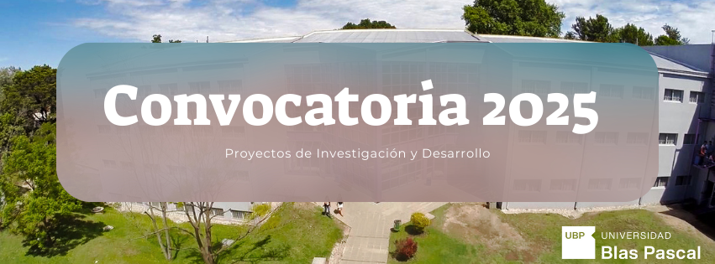

Primera Fase: IDEA-PROYECTO (I-P)
Título de la I-P

Línea Prioritaria de Investigación con la cual se alineará el proyecto:

Directora/a: Indique nombres y apellidos del/a Director/a, las Carreras en las que dicta clases y la Unidad Académica de Investigación (CIADE/IDI/LAB/CMS) en donde estará radicado el proyecto.
Apellido y nombres: e-mail:
Carreras:
Unidad Académica de investigación:
¿Continúa la problemática en la que viene trabajando o es una propuesta nueva?:

Docentes que integrarán el equipo de investigación: Consigne los apellidos y nombres de los/as docentes que integrarán el equipo de investigación y las carreras a las que pertenecen.
Apellido y nombres: | Carreras:
Apellido y nombres: | Carreras:
Apellido y nombres: | Carreras:
Apellido y nombres: | Carreras:
Apellido y nombres: | Carreras:
Apellido y nombres: | Carreras:
Apellido y nombres: | Carreras:
Apellido y nombres: | Carreras:
Apellido y nombres: | Carreras:
Apellido y nombres: | Carreras:

Descripción del tema-problema abordado
En este campo, el/la Director/a de la I-P debe elaborar un diagnóstico del tema-problema a abordar, teniendo un especial cuidado en precisar su naturaleza, complejidad y amplitud.

Breve descripción del enfoque/perspectiva teórica desde la que se posicionará para mirar el problema bajo estudio.

Objetivos
Describir claramente los objetivos que se persiguen con la realización de la idea-proyecto propuesta.

Principales etapas previstas para el proyecto y breve descripción de la metodología
Señalar las principales etapas que tendrá la ejecución del proyecto y describir brevemente la metodología a utilizar en el mismo.

Pertinencia
En este campo, el/la directora/a de la I-P deberá completar, con la mayor precisión posible, cada uno de los aspectos requeridos en los siguientes puntos:
Identificación de los productos (o indicadores) esperados.

Impacto esperado de los resultados de la investigación en la resolución del problema abordado, en el desarrollo económico social y la generación de nuevas aplicaciones/tecnologías.

Impacto que pudiera tener la investigación propuesta en la generación de conocimiento, dentro de la disciplina y/o área de investigación.

Área o lugar para el estudio de campo (de corresponder) | Tipo: | Ubicación:

Alumnos/as que participarán en el equipo de investigación

Si ya cuenta con alumnos/as interesados en participar en el equipo, indique sus apellidos y nombres, las carreras a las que pertenecen y la modalidad de las mismas.
Apellido y nombres: | Carreras:
Apellido y nombres: | Carreras:
Apellido y nombres: | Carreras:
Apellido y nombres: | Carreras:
Apellido y nombres: | Carreras:
Apellido y nombres: | Carreras:
Apellido y nombres: | Carreras:
Apellido y nombres: | Carreras:

Propuesta de comunicación para interesar a alumnos/as a participar en el proyecto

En este apartado, el/la Director/a presentará un esquema para la propuesta comunicativa destinada a interesar a alumnos/as para que participen en el proyecto.
Titulo simplificado del proyecto:
Lo que pretendemos lograr/conseguir:
Tareas que podrás realizar siendo integrante del equipo:
Porqué sería valioso para vos participar en este proyecto:
¿Te interesa la propuesta? Comunícate a la siguiente dirección de e-mail:

Una vez que haya completado todos los campos solicitados, por favor envíe este formulario a la siguiente dirección de e-mail: npisciotta@ubp.edu.ar, antes del día 30 de abril de 2025.

